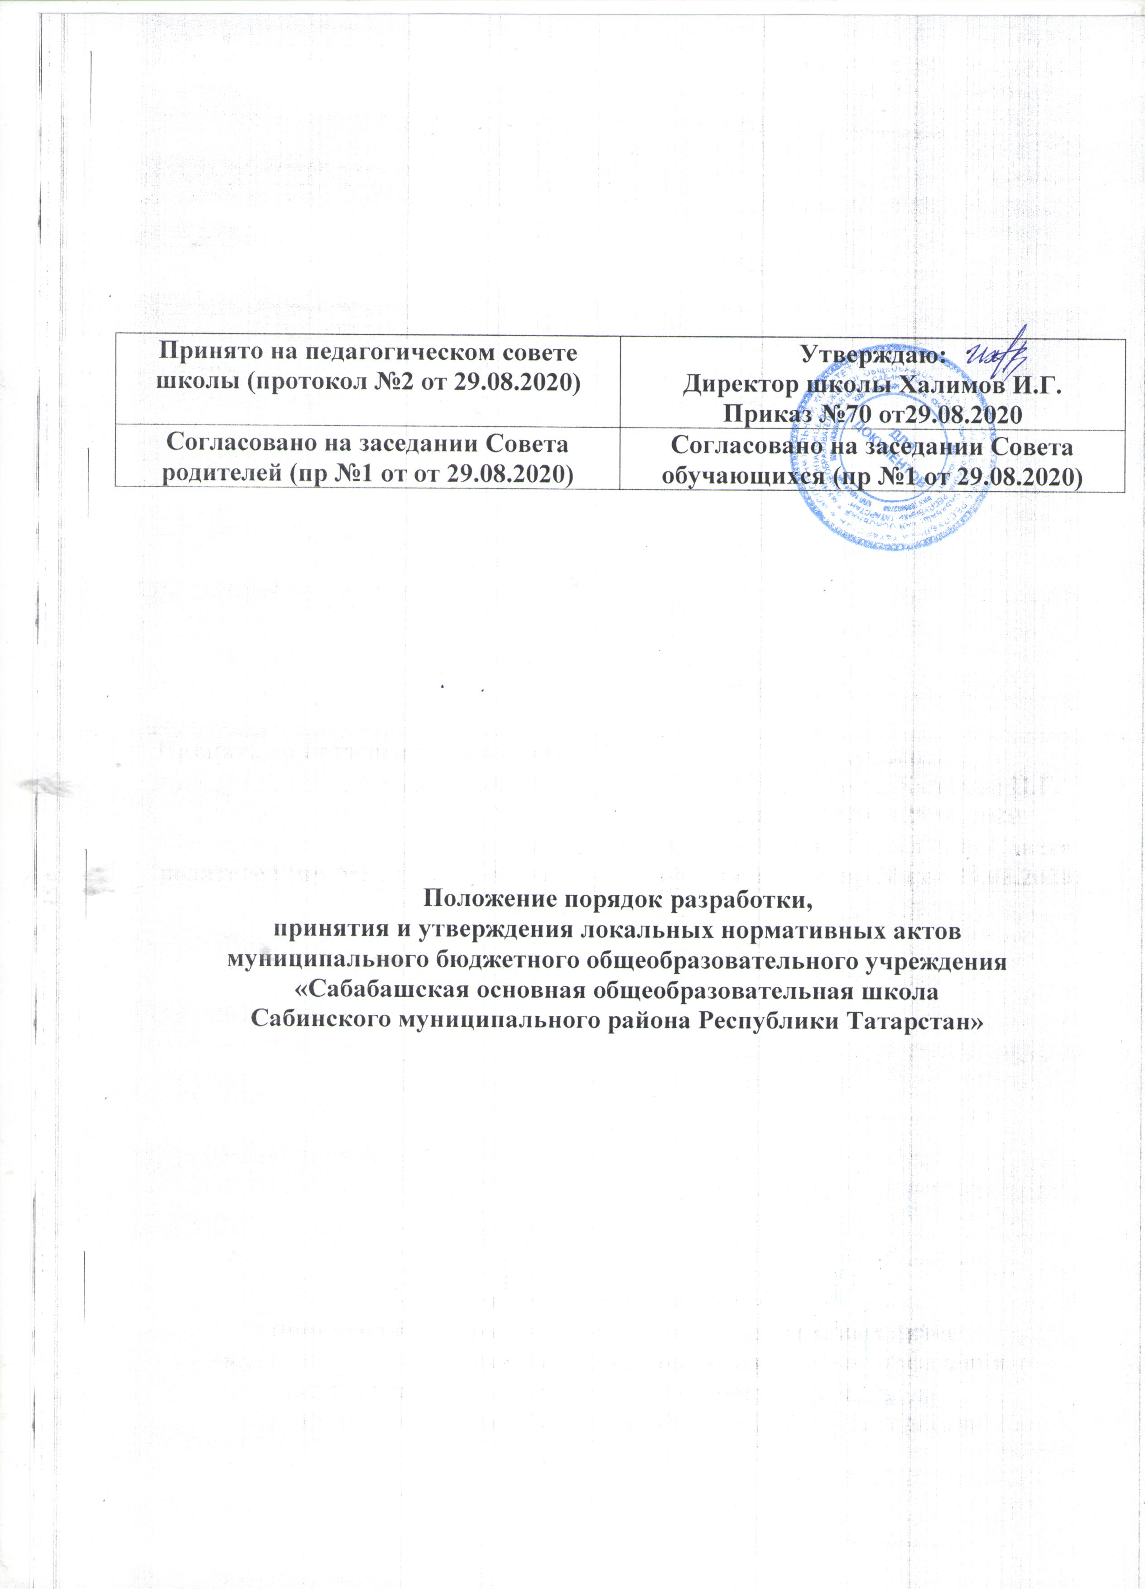

Принято на педагогическом совете школы (протокол №2 от 29.08.2020) | Утверждаю:  Директор школы Халимов И.Г.  Приказ №70 от29.08.2020
Согласовано на заседании Совета родителей (пр №1 от от 29.08.2020) | Согласовано на заседании Совета обучающихся (пр №1 от 29.08.2020)

Положение порядок разработки,
принятия и утверждения локальных нормативных актов
муниципального бюджетного общеобразовательного учреждения
«Сабабашская основная общеобразовательная школа
Сабинского муниципального района Республики Татарстан»

1. Общие положения
- Настоящий Порядок разработки, принятия и утверждения локальных нормативных актов (далее - Порядок) муниципального бюджетного общеобразовательного учреждения «Сабабашская основная общеобразовательная школа Сабинского муниципального района Республики Татарстан» (далее – МБОУ « Сабабашская ООШ») разработан в соответствии со статьей 30 Федерального закона от 29.12.2012 № 273-ФЗ «Об образовании в Российской Федерации».
- Настоящий Порядок определяет основные требования к процедуре разработки проектов локальных нормативных актов должностными лицами МБОУ «Сабабашская ООШ», порядку их принятия, утверждения, внесения в них дополнений и изменений.
2. Понятие локальных нормативных актов
  - Локальный нормативный акт МБОУ «Сабабашская ООШ» (далее - ЛНА) - основанный на нормах законодательства официальный правовой документ, регулирующий отношения в рамках МБОУ «Сабабашская ООШ», содержащий общеобязательные правила поведения для всех или некоторых участников образовательных отношений, рассчитанный на неоднократное применение, принятый в установленном порядке соответствующим компетентным органом управления МБОУ «Сабабашская ООШ» и утвержденный приказом директора МБОУ «Сабабашская ООШ».
  - Нормы (правила), установленные ЛНА, предназначены для регулирования образовательной, производственной, управленческой, финансовой, кадровой и иной функциональной деятельности внутри МБОУ «Сабабашская ООШ».

3. Виды ЛНА

3.1. ЛНА, регламентирующие организационные аспекты деятельности МБОУ «Сабабашская ООШ»:
- Правила приема в МБОУ «Сабабашская ООШ» (включая порядок оформления возникновения, изменения и прекращения образовательных отношений);
- Правила внутреннего распорядка учащихся;
- Правила внутреннего трудового распорядка;
- Положение о школьной форме учащихся;
- Штатное расписание МБОУ «Сабабашская ООШ»;
- Программа развития МБОУ «Сабабашская ООШ»;
- Порядок разработки и утверждения ежегодного отчета о поступлении и расходовании финансовых и материальных средств в МБОУ «Сабабашская ООШ»;
- иные ЛНА.
- ЛНА, регламентирующие управление МБОУ «Сабабашская ООШ»:
- Положение об общем собрании работников образовательной организации;
- Положение о педагогическом совете;
- Положение о Совете обучающихся;
- Положение о Совете родителей;
- иные ЛНА.
- ЛНА, регламентирующие особенности организации образовательного процесса МБОУ «Сабабашская ООШ»:
- Положение о внеурочной деятельности
- Положение о формах обучения в МБОУ «Сабабашская ООШ»;
- Положение о языках образования МБОУ «Сабабашская ООШ»;
- Положение об индивидуальном учебном плане;
- Положение об организации обучения учащихся на дому;
- Порядок освоения учебных предметов, курсов, дисциплин, модулей, не входящих в осваиваемую образовательную программу;
- Порядок зачета МБОУ «Сабабашская ООШ» результатов освоения учащимися учебных предметов в других организациях, осуществляющих образовательную деятельность;
- Порядок/Правила пользования учебниками и учебными пособиями обучающимися, осваивающими учебные предметы, курсы, дисциплины (модули) за пределами федеральных государственных образовательных стандартов, образовательных стандартов и/или получающими платные образовательные услуги;
- иные ЛНА.
- ЛНА, регламентирующие оценку и учет образовательных достижений учащихся МБОУ «Сабабашская ООШ»:
- Положение о внутренней системе оценки качества образования в МБОУ «Сабабашская ООШ»;
- Положение об индивидуальном учете результатов освоения обучающимися образовательных программ в МБОУ «Сабабашская ООШ»;
- Положение о портфолио обучающихся МБОУ «Сабабашская ООШ»;
- Положение о порядке текущего контроля успеваемости, проведения и формах промежуточной аттестации обучающихся, выставления годовых оценок в МБОУ «Сабабашская ООШ»;
- иные ЛНА.
- ЛНА, регламентирующие права, обязанности и ответственность родителей (законных представителей) несовершеннолетних обучающихся:
- Положение о Совете профилактики безнадзорности и правонарушений среди несовершеннолетних;
- Основания и порядок постановки учащихся МБОУ «Сабабашская ООШ» на внутришкольный учет;
- Положение об отряде профилактики правонарушений;
- иные ЛНА.
  - ЛНА, регламентирующие права, обязанности и ответственность работников МБОУ «Сабабашская ООШ»:
- Положение о режиме рабочего времени и времени отдыха педагогических работников
- Положение о порядке аттестации педагогических работников в целях подтверждения соответствия занимаемой должности
  - ЛНА, регламентирующие образовательные отношения:
- Положение о комиссии по урегулированию споров между участниками образовательных отношений

Перечень видов ЛНА и конкретных ЛНА не является исчерпывающим. МБОУ имеет право разрабатывать, принимать и утверждать иные ЛНА.
4. Разработка ЛНА
- Проекты ЛНА разрабатываются по решению директора МБОУ «Сабабашская ООШ», заместителей директора МБОУ «Сабабашская ООШ», коллегиальных органов управления МБОУ «Сабабашская ООШ» (педагогического совета, общего собрания работников, совет родителей, совет обучающихся). Предложения о разработке ЛНА могут быть внесены любым участников образовательных отношений, а также группой участников образовательных отношений.
- Этапы разработки проектов ЛНА:
4.2.1. Определение круга вопросов, по которым требуются разработка, принятие и утверждение ЛНА.
- Создание рабочей группы по разработке ЛНА. Состав рабочей группы определяется по решению директора МБОУ «Сабабашская ООШ», коллегиального органа управления МБОУ «Сабабашская ООШ» (педагогического совета). Состав рабочей группы, сроки и порядок ее работы закрепляется в приказе директора МБОУ «Сабабашская ООШ».
- Определение сроков разработки ЛНА.
- Назначение ответственного руководителя рабочей группы, который будет координировать действия участников и контролировать установленные сроки разработки ЛНА..
- Деятельность рабочей группы по разработке проекта ЛНА. Разработанный проект ЛНА согласовывается всеми разработчиками путем заполнения листа согласования, который содержит подпись и должность визирующего документ, расшифровку подписи (инициалы, фамилию) и дату согласования.
- Публичное обсуждение проекта ЛНА.
В целях учета мнения учащихся, родителей (законных представителей) несовершеннолетних учащихся и работников учреждения по вопросам управления школой и при принятии школой локальных нормативных актов, затрагивающих их права и законные интересы, по инициативе учащихся, родителей (законных представителей) несовершеннолетних учащихся и работников в учреждение созданы: Совет родителей (законных представителей), действует общее собрание работников Учреждения, совет обучающихся. Директор Школы направляет проект локального нормативного акта, затрагивающего права обучающихся, родителей (законных представителей) несовершеннолетних обучающихся, работников учреждения в Совет родителей (законных представителей)., Совет обучающихся, и в общую собранию работников учреждения. Они не позднее 5 (пяти) рабочих дней со дня получения проекта локального нормативного акта направляет директору школы мотивированное мнение по проекту в письменной форме

Прием поправок, рекомендаций и предложений осуществляет в течение 10 рабочих дней по электронной почте, указанной при размещении текста проекта акта на сайте Школы, либо в письменном виде лично в рабочую группу. Поступившие поправки, предложения и рекомендации обсуждаются рабочей группой в срок не позднее 3 рабочих дней со дня окончания публичного обсуждения проекта ЛНА. По каждому поступившему предложению, поправке, рекомендации рабочая группа составляет заключение («учтено», «учтено частично», «отклонено»). Сводная таблица всех поступивших поправок, предложений, рекомендаций с заключениями размещается в специальном разделе на официальном сайте МБОУ «Сабабашская ООШ» в сети Интернет и на информационном стенде МБОУ «Сабабашская ООШ срок не позднее 7 рабочих дней после их обсуждения рабочей группой.
- Доработанный текст проекта передается в соответствующий компетентный орган управления МБОУ «Сабабашская ООШ», уполномоченный принимать ЛНА.

5. Согласование ЛНА
5.1. В установленных законодательством случаях доработанный проект ЛНА передается на согласование:
5.1.1.В совет родителей (законных представителей) учащихся и в Совет обучающихся МБОУ «Сабабашская ООШ» - ЛНА, затрагивающие права учащихся МБОУ «Сабабашская ООШ» - для учета мнения указанных представительных органов. Совет родителей (законных представителей) учащихся и Совет обучающихся МБОУ «Сабабашская ООШ» не позднее пяти рабочих дней со дня получения проекта ЛНА направляет директору МБОУ «Сабабашская ООШ» или заместителю директора МБОУ «Сабабашская ООШ» мотивированное мнение по проекту ЛНА в письменной форме. В случае если Совет обучающихся МБОУ «Сабабашская ООШ», совет родителей (законных представителей) учащихся выразили согласие с проектом ЛНА, либо если мотивированное мнение не поступило в обозначенный срок, вопрос о принятии ЛНА вносится директором МБОУ «Сабабашская ООШ» или заместителем директора МБОУ «Сабабашская ООШ» в повестку дня заседания педагогического совета МБОУ «Сабабашская ООШ». В случае если Совет обучающихся МБОУ «Сабабашская ООШ», совет родителей (законных представителей) учащихся МБОУ «Сабабашская ООШ» высказали предложения к проекту ЛНА, указанные предложения рассматриваются рабочей группой, которая принимает решение об учете предложений и внесении соответствующих поправок в проект ЛНА или об отклонении предложений. В случае отклонения предложений председатель рабочей группы направляет мотивированное объяснение отказа в Совет обучающихся МБОУ «Сабабашская ООШ», совет родителей (законных представителей) учащихся МБОУ «Сабабашская ООШ». После внесения поправок в проект ЛНА или отклонения предложений вопрос о принятии ЛНА вносится директором МБОУ «Сабабашская ООШ» или заместителем директора МБОУ «Сабабашская ООШ» в повестку дня заседания педагогического совета МБОУ. В случае если мотивированное мнение Совет обучающихся МБОУ «Сабабашская ООШ», совета родителей (законных представителей) учащихся МБОУ «Сабабашская ООШ» не содержит согласия с проектом ЛНАа, либо содержит предложения по его радикальному изменению, которые директор МБОУ «Сабабашская ООШ», рабочая группа учитывать не планирует, директор МБОУ «Сабабашская ООШ» или лицо, уполномоченное директором МБОУ «Сабабашская ООШ» в течение трех дней после получения мотивированного мнения проводит дополнительные консультации с указанными представительными органами в целях достижения взаимоприемлемого решения. При недостижении согласия возникшие разногласия оформляются протоколом, после чего вопрос о принятии ЛНА вносится директором МБОУ «Сабабашская ООШ» или заместителем директора МБОУ «Сабабашская ООШ» в повестку дня заседания педагогического совета МБОУ «Сабабашская ООШ».
5.1.2. В общую собранию работников учреждения, представляющий интересы большинства работников МБОУ «Сабабашская ООШ» (далее - ОРУ) - ЛНА, регламентирующие трудовые отношения; права и обязанности работников МБОУ «Сабабашская ООШ». ОРУ не позднее пяти рабочих дней со дня получения проекта ЛНА направляет директору МБОУ «Сабабашская ООШ» мотивированное мнение по проекту. В случае, если мотивированное мнение профсоюзного комитета не содержит согласия с проектом ЛНА либо содержит предложения по его совершенствованию, директор МБОУ «Сабабашская ООШ» может согласиться с ним либо обязан в течение трех дней после получения мотивированного мнения провести дополнительные консультации с ОРУ в целях достижения взаимоприемлемого решения.
5.1.3 Срок согласования Программы развития МБОУ «Сабабашская ООШ» установлен учредителем МБОУ «Сабабашская ООШ». После согласования Программы развития МБОУ «Сабабашская ООШ» учредителем вопрос о ее принятии вносится директором МБОУ «Сабабашская ООШ» или заместителем директора МБОУ «Сабабашская ООШ» в повестку дня заседания педагогического совета школы МБОУ «Сабабашская ООШ».
6. Принятие ЛНА
- ЛНА принимаются:
- Общим собранием работников МБОУ «Сабабашская ООШ»» - локальные нормативные акты, содержащие нормы трудового права и регламентирующие права сотрудников МБОУ «Сабабашская ООШ» являющихся педагогическими работниками;
- Педагогическим советом МБОУ «Сабабашская ООШ» - локальные нормативные акты, содержащие нормы, регулирующие образовательные отношения;
- Порядок принятия решений коллегиальными органами управления МБОУ «Сабабашская ООШ», указанными в п.6.1 настоящего Порядка, регламентированы соответствующими положениями (Положение о педагогическом совете МБОУ ««Сабабашская ООШ»», Положение об общем собрании работников МБОУ «Сабабашская ООШ»»)
7. Утверждение ЛНА
7.Директор МБОУ утверждает ЛНА путем издания приказа об утверждении ЛНА. 7.2. В приказе в обязательном порядке указываются:
- дата введения ЛНА в действие;
- указание об ознакомлении работников с ЛНА;
- фамилии и должности лиц, ответственных за соблюдение ЛНА;
- иные условия.
8. Ознакомление участников образовательных отношений с локальными нормативными актами
- Работники МБОУ «Сабабашская ООШ» в обязательном порядке должны быть ознакомлены под личную роспись со всеми ЛНА, принимаемыми в МБОУ «Сабабашская ООШ» и непосредственно связанными с их трудовой деятельностью.
- Подтверждение факта ознакомления работников с ЛНА осуществляется следующим образом:
- подписью лица на листе ознакомления с указанием фамилии, имени, отчества в специальном журнале.
- Порядок ознакомления родителей (законных представителей) учащихся и учащихся с ЛНА при приеме в МБОУ «Сабабашская ООШ» регламентирован в Правилах приема в МБОУ «Сабабашская ООШ»
- Ознакомление учащихся, их родителей (законных представителей) с ЛНА, касающимися указанных участников образовательных отношений, принятыми в период обучения учащегося в МБОУ «Сабабашская ООШ» осуществляется путем размещения копий ЛНА на официальном сайте в сети Интернет, на информационном стенде МБОУ «Сабабашская ООШ» а также в ходе проведения собраний учащихся, собраний родителей (законных представителей) учащихся.
8.4. ЛНА МБОУ «Сабабашская ООШ» размещаются на официальном сайте МБОУ «Сабабашская ООШ» в сети «Интернет».

9. Изменение ЛНА
- ЛНА подлежат изменению и дополнению в следующих случаях:
- реорганизация либо изменение структуры МБОУ «Сабабашская ООШ»», которое влечет за собой изменение наименования либо задач и направлений деятельности;
- изменение законодательства Российской Федерации;
- по усмотрению МБОУ «Сабабашская ООШ» В этом случае принимаемые ЛНА не могут ухудшать положения работников, учащихся, их родителей (законных представителей) по сравнению с трудовым законодательством, законодательством в сфере образовании, коллективными договорами, соглашениями.
- Локальные нормативные акты могут быть изменены и дополнены только принятием новой редакции ЛНА в полном объеме акта - путем утверждения нового ЛНА.

10. Отмена ЛНА
- Основания для отмены ЛНА МБОУ являются:
- истечение срока действия локального нормативного акта (если при разработке ЛНА был определен период его действия);
- вступление в силу закона или другого нормативного правового акта, содержащего нормы трудового права, коллективного договора, соглашения, когда указанные акты устанавливают более высокий уровень гарантий работникам по сравнению с действовавшим локальным нормативным актом.
- Отмена локального нормативного акта в связи с утратой силы производится приказом директора МБОУ «Сабабашская ООШ».

